2013 September

한국사회책임투자포럼 뉴스레터 117호 2013. 9. 16(월)

**Column | 취봉의 눈(目) – 양춘승 상임이사**

**“화학물질 등록 및 평가에 관한 법 (화평법)”은 불필요한 규제?**

난 9월 12일 『전국경제인연합회』 회장단 발표가 언론에 보도되었는데, 그 가운데 “최근 논의되고 있는 통상임금, ”화학물질 등록 및 평가에 관한 법 (화평법)“ 등이 기업 현실에 맞지 않고, 투자나 일자리 창출에 걸림돌이 될 수 있다고 걱정하였습니다. 또한 해외 기업의 국내투자가 부진한 상황에서 이런 규제들이 외국인 투자 기피 요인이 될 수도 있다는 우려도 있었습니다.”라는 구절이……

(http://www.kosif.org/board/bbs/board.php?bo_table=interview&wr_id=270)

**SRI 이슈**

**ESG 정보 의무 공시 법제화**

환경, 인권, 노동 등을 포함한 기업의 사회적 책임(CSR)에 대한 관심이 높아져가고 있고, 일부 기업에서 지속가능보고서를 발간하는 등의 노력을 하고 있지만 아직도 기업의 사회적 책임에 대한 정보를 충분히 알 수 없는 것이 현실입니다. 이에, 지난 7월 19일과 8월 20일, 민주당 이언주 의원과 새누리당 홍일표의원의 대표발의로 상장회사의 CSR 공시에 관한 자본시장법 개정안이 발의되었습니다.

<http://www.kosif.org/board/bbs/board.php?bo_table=interior&wr_id=439>

**Report**

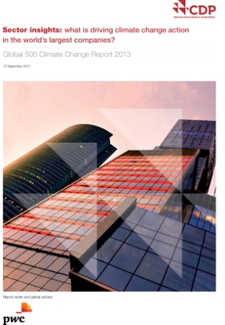**Global 500 Climate Change Report 2013**

Sector insights: what is driving climate change action in the world’s largest companies?

발행일: 2013. 9 / 발행처: CDP

<http://www.kosif.org/board/bbs/board.php?bo_table=cdp_05&wr_id=110>

행사소식

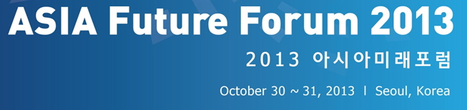

(<http://www.asiafutureforum.org/2013/>)

**SRI news**

- [보도자료] 삼성전자•포스코, 기후변화대응 세계가 인정

(<http://www.kosif.org/board/bbs/board.php?bo_table=cdp_03&wr_id=22>)

- [미디어 오늘] 내가 낸 국민연금, ‘악덕기업’에 투자해야 하나?

(<http://www.kosif.org/board/bbs/board.php?bo_table=latest&wr_id=1663>)

**Kosif 소식**

* 부고 : 이종오 사무국장 빙모상

(<http://www.kosif.org/board/bbs/board.php?bo_table=news&wr_id=618>)

세상 참 소란스럽습니다. 그렇기 때문에 세상(世上)인지 모릅니다.

"저 달빛엔 꽃가지도 휘이겠구나!"며 달을 보고 어머니가 한마디 하면 "대수풀에 올빼미도 덩달아 웃고/달님도 소리내어 깔깔거렸다”는 미당 선생의 한가위. 더도 말고 덜도 말고 박꽃처럼 웃는 한가위 보내시기 바랍니다.

한국사회책임투자포럼 임직원 일동